Tela de Login
Esta tela tem como objetivo realizar a autenticação do usuário no sistema.
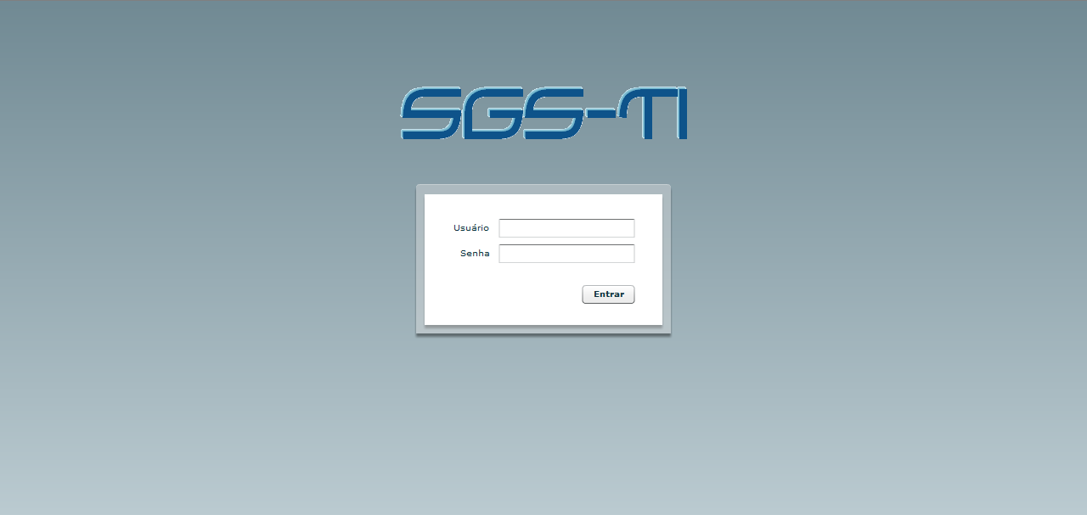

Padrões de desenvolvimento
- Botão
Nome do Identificador | Label | Evento Chamado
btEntrar | Entrar | Envia os dados do formulário para o Servidor para validar o acesso.

- Campos da tela
CAMPOS DA TELA LOGIN
ID | Label | Tamanho | Tipo | Consistência
txtUsuario | Usuário | 40 | Alfanumérico | Letras e números.
txtSenha | Senha | 40 | Alfanumérico | Letras e números.

Mapa de acesso
Campo | Tabela.Atributo
Usuário | Usuario.username
Senha | Usuario.senha

Plano de testes
Tela: |  | Login
Estado Inicial |  | Campos habilitados: Usuário e senha.
 |  | Campos desabilitados: -
 |  | Campos Inicializados: -
 |  | Botões habilitados: Entrar.
 |  | Campo Foco: Usuário.
Caso de Teste | Descrição | Resultado Esperado
1 | Preencher os campos: | O sistema deve autenticar o usuário.
1 | Usuario: andre | O sistema deve autenticar o usuário.
1 | Senha: andrens | O sistema deve autenticar o usuário.
2 | Preencher os campos: | O sistema retornará mensagem de erro, informando que existem campos obrigatórios não preenchidos.
2 | Usuario:
2 | Senha:
3 | Preencher os campos: | O sistema retornará mensagem de erro, informando que não aceita caracteres diferentes de ".", "_" e "-" no campo usuario.
3 | Usuario: na__444$$#%¨5
3 | Senha: and)000##rens
4 | Preencher os campos: | O sistema deve autenticar o usuário.
4 | Usuario: na__444-dre | O sistema deve autenticar o usuário.
4 | Senha: g4%dd_##rens | O sistema deve autenticar o usuário.
5 | Preencher os campos: | O sistema retornará mensagem de erro, informando que o usuario ou senha são invalidos.
5 | Usuario: vadddre
5 | Senha:1234

Regras de validação
N/A

Diagrama de classes
N/A

DER
N/A

Tela Principal
Esta tela que permite o acesso as demais telas do sistema.
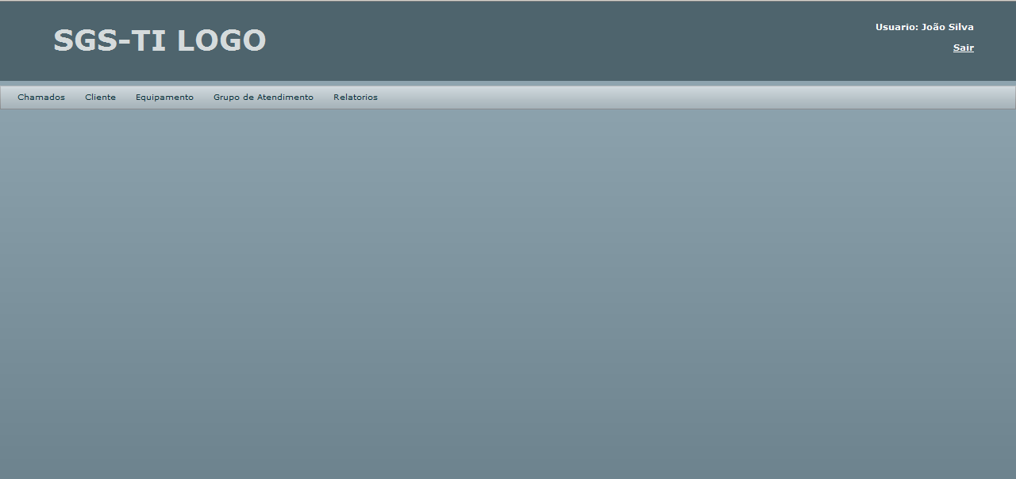

Padrões de desenvolvimento
- Links
Nome do Identificador | Label | Evento Chamado
lnkSair | Sair | Sai do sistema para a Tela de Login.

- Campos da tela
N/A

Mapa de acesso
N/A

Plano de testes
Tela: |  | Tela principal
Estado Inicial |  | Campos habilitados: -
 |  | Campos desabilitados: -
 |  | Campos Inicializados: -
 |  | Links habilitados: Sair.
 |  | Campo Foco: -
Caso de Teste | Descrição | Resultado Esperado
1 | Clicou no link "Sair". | O sistema deve finalizar a sessão e redirecionar para a tela de "Login".

Regras de validação
N/A

Diagrama de classes
N/A

DER
N/A

Tela de Cadastro de Clientes
Esta tela tem como finalidade permitir com que os usuários realizem o cadastro de clientes.
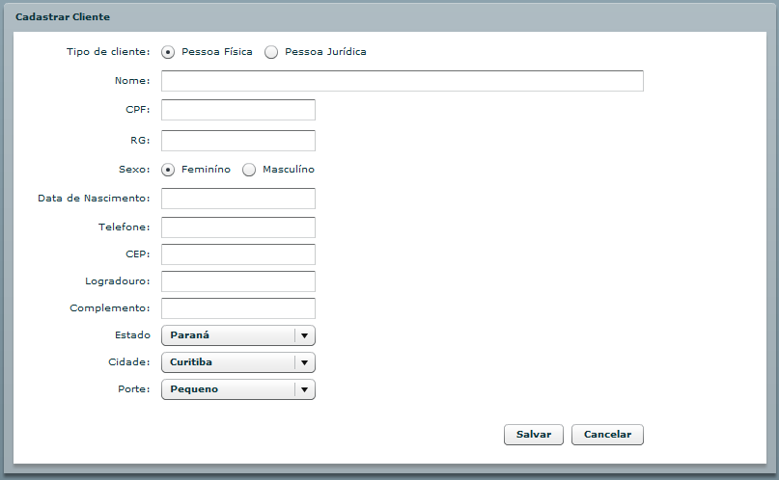

Padrões de desenvolvimento
- Botões
Nome do Identificador | Label | Evento Chamado
btSalvar | Salvar | Envia os dados do formulário para o Servidor para que sejam persistidos.
btCancelar | Cancelar | Cancela a operação e fecha a tela.

- Campos da tela
2.1 Cadastrar Cliente Pessoa Física
CAMPOS DA TELA CADSTRAR CLIENTES
ID | Label | Tamanho | Tipo | Consistência
checkTipoCliente | Tipo de cliente | - | Checkbox | -
txtNome | Nome | 100 | Alfanumérico | Letras e números
txtCPF | CPF | 11 | Numérico | Números
txtRG | RG | 15 | Alfanumérico | Letras e números
checkSexo | Sexo | - | Checkbox | -
txtDataNascimento | Data de Nascimento | 10 | Alfanumérico | Data (99/99/9999)
txtTelefone | Telefone | 30 | Numérico | Números
cbPorte | Porte | 100 | Alfanumérico | Letras e números
txtCEP | CEP | 8 | Numérico | Números
txtLogradouro | Logradouro | 100 | Alfanumérico | Letras e números.
cbEstado | Estado | 100 | Lista | Relação dos estados do Brasil.
cbCidade | Cidade | 100 | Lista | Relação das cidades do estado selecionado.
txtComplemento | Complemento | 30 | Alfanumérico | Letras e números

2.1 Cadastrar Cliente Pessoa Jurídica
CAMPOS DA TELA CADSTRAR CLIENTES
ID | Label | Tamanho | Tipo | Consistência
checkTipoCliente | Tipo de cliente | - | Checkbox | -
txtNomeFantasica | Nome Fantasia | 100 | Alfanumérico | Letras e números
txtRazaoSocial | Razão Social | 100 | Alfanumérico | Letras e números
txtCNPJ | CNPJ | 14 | Numérico | Números
txtTelefone | Telefone | 30 | Numérico | Números
cbPorte | Porte | 100 | Alfanumérico | Letras e números
txtCEP | CEP | 8 | Numérico | Números
txtLogradouro | Logradouro | 100 | Alfanumérico | Letras e números.
txtEstado | Estado | 100 | Lista | Relação dos estados do Brasil.
txtCidade | Cidade | 100 | Lista | Relação das cidades do estado selecionado.
txtComplemento | Complemento | 30 | Alfanumérico | Letras e números

Mapa de acesso
- Cliente Pessoa Física

Campo | Tabela.Atributo
Nome | ClientePF.nome
CPF | ClientePF.CPF
RG | ClientePF.RG
Sexo | ClientePF.sexo
Data de Nascimento | ClientePF.dataNascimento
Telefone | ClientePF.telefone
Porte | Porte.nome
CEP | Endereco.CEP
Logradouro | Endereco.logradouro
Estado | Endereco.estado
Cidade | Endereco.cidade
Complemento | Endereco.complemento

- Cliente Pessoa Jurídica

Campo | Tabela.Atributo
Nome Fantasia | ClientePJ.nomeFantasia
Razão Social | ClientePJ.razaoSocial
CNPJ | ClientePJ.CNPJ
Telefone | ClientePJ.telefone
Porte | Porte.nome
CEP | Endereco.CEP
Logradouro | Endereco.logradouro
Estado | Endereco.estado
Cidade | Endereco.cidade
Complemento | Endereco.complemento

Plano de testes

Cadastrar Cliente Pessoa Física
Tela |  | Cadastrar Cliente Pessoa Física
Estado Inicial |  | Campos habilitados: todos campos.  Campos desabilitados: -  Campos Inicilizados: Tipo de Cliente (Pessoa Física), Sexo (feminino), Porte (Pequeno)  Botões habilitados: Salvar e Cancelar  Campo Foco: Tipo de cliente (Pessoa Física)
Caso de Teste | Descrição | Resultado Esperado
1 | Nome: | O sistema retornará mensagem de erro, informando que existem campos obrigatórios não preenchidos.
1 | CPF:
1 | RG:
1 | Sexo:
1 | Data de Nascimento:
1 | Telefone:
1 | CEP:
1 | Logradouro:
1 | Complemento:
1 | Estado:
1 | Cidade:
1 | Porte:
2 | Nome: José Silva | O sistema retornará mensagem de erro, informando que o CPF não é válido.
2 | CPF: 999999999-99
2 | RG: 1234567888
2 | Sexo: Masculino
2 | Data de Nascimento: 24/12/1955
2 | Telefone: 4132323232
2 | CEP: 82510100
2 | Logradouro: Rua Chile, 123
2 | Complemento:
2 | Estado: Paraná
2 | Cidade: Curitiba
2 | Porte: Pequeno
3 | Nome: José Silva | O sistema retornará mensagem de erro, informando que existem campos obrigatórios não preenchidos.
3 | CPF: 001332444-23
3 | RG: 1234567888
3 | Sexo: Masculino
3 | Data de Nascimento: 24/12/1955
3 | Telefone: 4132323232
3 | CEP:
3 | Logradouro:
3 | Complemento:
3 | Estado: Paraná
3 | Cidade: Curitiba
3 | Porte: Médio
4 | Nome: José Silva | O sistema retornará mensagem informando que o cadastro foi realizado com sucesso.
4 | CPF: 001332444-23
4 | RG: 1234567888
4 | Sexo: Masculino
4 | Data de Nascimento: 24/12/1955
4 | Telefone: 4132323232
4 | CEP: 82510100
4 | Logradouro: Rua Chile, 123
4 | Complemento:
4 | Estado: Paraná
4 | Cidade: Curitiba
4 | Porte: Médio
5 | Usuário clica em cancelar e confirma o cancelamento. | O sistema informa que os dados serão perdidos. Caso o usuário confirme, o cadastro é descartado e a tela fecha.
6 | Usuário clica em cancelar e fecha a tela de confirmação do cancelamento. | O sistema informa que os dados serão perdidos. Caso o usuário feche a tela ou cancele, a tela de confirmação fecha e os dados são mantidos.

Cadastrar Cliente Pessoa Jurídica
Tela |  | Cadastrar Cliente Pessoa Jurídica
Estado Inicial |  | Campos habilitados: todos campos.  Campos desabilitados: -  Campos Inicilizados: Tipo de Cliente (Pessoa Física), Sexo (feminino), Porte (Pequeno)  Botões habilitados: Salvar e Cancelar  Campo Foco: Tipo de cliente (Pessoa Física)
Caso de Teste | Descrição | Resultado Esperado
1 | Nome Fantasia: | O sistema retornará mensagem de erro, informando que existem campos obrigatórios não preenchidos.
1 | Razão Social:
1 | CNPJ:
1 | Telefone:
1 | Porte:
1 | CEP:
1 | Logradouro:
1 | Estado:
1 | Cidade:
1 | Complemento:
2 | Nome Fantasia: Sushi da Mimimi | O sistema retornará mensagem de erro, informando que o CNPJ é inválido.
2 | Razão Social: Sushi Bar Vanessa L.T.D.A.
2 | CNPJ: 99999999900012
2 | Telefone: 4136666666
2 | Porte: Grande
2 | CEP: 81000190
2 | Logradouro: Rua do Lado do Bosque, 37
2 | Estado: Paraná
2 | Cidade: Curitiba
2 | Complemento:
3 | Nome Fantasia: Sushi da Mimimi | O sistema retornará mensagem de erro, informando que o campo CEP só aceita números.
3 | Razão Social:
3 | CNPJ: 12332145600012
3 | Telefone: 4136666666
3 | Porte: Grande
3 | CEP: 8100aaa
3 | Logradouro: Rua do Lado do Bosque, 37
3 | Estado: Paraná
3 | Cidade: Curitiba
3 | Complemento:
4 | Nome Fantasia: Sushi da Mimimi | O sistema retornará mensagem informando que o cadastro foi realizado com sucesso.
4 | Razão Social: Sushi Bar Vanessa L.T.D.A.
4 | CNPJ: 12332145600012
4 | Telefone: 4136666666
4 | Porte: Grande
4 | CEP: 81000190
4 | Logradouro: Rua do Lado do Bosque, 37
4 | Estado: Paraná
4 | Cidade: Curitiba
4 | Complemento:
5 | Usuário clica em cancelar e confirma o cancelamento. | O sistema informa que os dados serão perdidos. Caso o usuario confirme, o cadastro é discartado e a tela fecha.
6 | Usuário clica em cancelar e fecha a tela de confirmação do cancelamento. | O sistema informa que os dados serão perdidos. Caso o usuario feche a tela ou cancele, a tela de confirmação fecha e os dados são mantidos.

Regras de validação
N/A

Diagrama de classes
N/A

DER
N/A

Tela de Buscar Clientes
Esta tela tem como listar os clientes já cadastrados, assim como permite o acesso à edição dos mesmos.
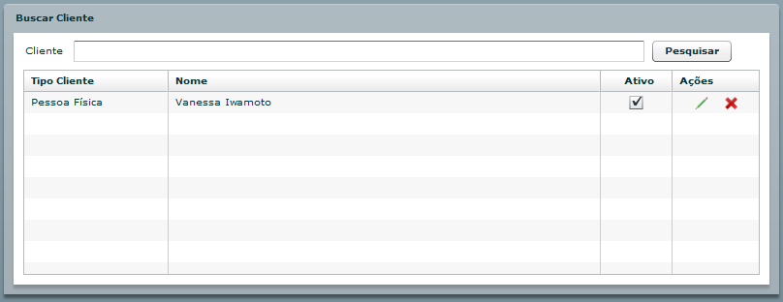

Padrões de desenvolvimento
- Botões
Nome do Identificador | Label | Evento Chamado
btPesquisar | Pesquisar | Envia os dados do formulário para o Servidor para que seja realizada a pesquisa baseada na descrição.
btEditar | Imagem edição | Abre a janela de edição do cliente.
btRemover | Imagem remoção | Abre a janela para mostrar o cliente a ser removido.

- Campos da tela
CAMPOS DA TELA CADSTRAR CLIENTES
ID | Label | Tamanho | Tipo | Consistência
txtCliente | Cliente | 100 | Alfanumérico | Letras e números
clTipoCliente | Tipo Cliente | 100 | Alfanumérico | Letras e números
clNome | Nome | 100 | Alfanumérico | Letras e números
checkAtivo | Ativo | 100 | Checkbox
clAcoes | Ações | - | - | Botões: Editar e Remover

Mapa de acesso
Campo | Tabela.Atributo
Tipo Cliente | Constante do sistema
Nome | ClientePF.nome ou ClientePJ.nome
Ativo | ClientePF.ativo ou ClientePJ.ativo

Plano de testes
Tela |  | Buscar clientes
Estado Inicial |  | Campos habilitados: todos campos.  Campos desabilitados: checkbox ativo dos registros.  Campos Inicilizados: -  Botões habilitados: Pesquisar  Campo Foco: Cliente
Caso de Teste | Descrição | Resultado Esperado
1 | Cliente: | O sistema retornará mensagem de erro, informando que existem campos obrigatórios não preenchidos.
2 | Cliente: qual era o nome dele mesmo? | O sistema retornará mensagem informando que não há nenhum cliente com o valor informado.
3 | Cliente: Sushi | O sistema retornará o(s) registro(s) encontrado(s) .
4 | Usuário clica no botão de remover o registro. | A tela de Remover Clientes abrirá com os dados do cliente em questão.
5 | Usuário clica no botão de editar o registro. | A tela de Editar Clientes abrirá com os dados do cliente em questão.

Regras de validação
N/A

Diagrama de classes
N/A

DER
N/A

Tela de Editar Clientes
Esta tela tem como finalidade permitir com que os usuários realizem a edição de clientes.
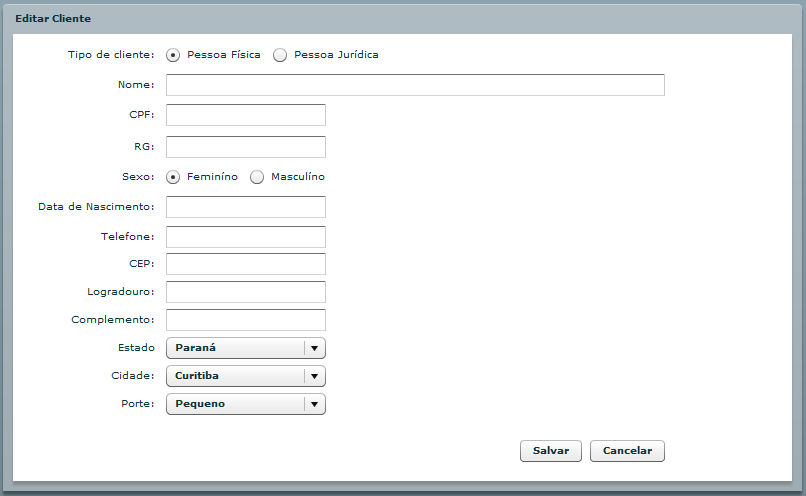

Padrões de desenvolvimento
- Botões
Nome do Identificador | Label | Evento Chamado
btSalvar | Salvar | Envia os dados do formulário para o Servidor para que sejam persistidos.
btCancelar | Cancelar | Cancela a operação e fecha a tela.

- Campos da tela
2.1 Editar Cliente Pessoa Física
CAMPOS DA TELA EDITAR CLIENTES
ID | Label | Tamanho | Tipo | Consistência
checkTipoCliente | Tipo de cliente | - | Checkbox | -
txtNome | Nome | 100 | Alfanumérico | Letras e números
txtCPF | CPF | 11 | Numérico | Números
txtRG | RG | 15 | Alfanumérico | Letras e números
checkSexo | Sexo | - | Checkbox | -
txtDataNascimento | Data de Nascimento | 8 | Numérico | Números
txtTelefone | Telefone | 30 | Numérico | Números
cbPorte | Porte | 100 | Alfanumérico | Letras e números
txtCEP | CEP | 8 | Numérico | Números
txtLogradouro | Logradouro | 100 | Alfanumérico | Letras e números.
cbEstado | Estado | 100 | Lista | Relação dos estados do Brasil.
cbCidade | Cidade | 100 | Lista | Relação das cidades do estado selecionado.
txtComplemento | Complemento | 30 | Alfanumérico | Letras e números

2.1 Editar Cliente Pessoa Jurídica
CAMPOS DA TELA EDITAR CLIENTES
ID | Label | Tamanho | Tipo | Consistência
checkTipoCliente | Tipo de cliente | - | Checkbox | -
txtNomeFantasica | Nome Fantasia | 100 | Alfanumérico | Letras e números
txtRazaoSocial | Razão Social | 100 | Alfanumérico | Letras e números
txtCNPJ | CNPJ | 14 | Numérico | Números
txtTelefone | Telefone | 30 | Numérico | Números
cbPorte | Porte | 100 | Alfanumérico | Letras e números
txtCEP | CEP | 8 | Numérico | Números
txtLogradouro | Logradouro | 100 | Alfanumérico | Letras e números.
txtEstado | Estado | 100 | Lista | Relação dos estados do Brasil.
txtCidade | Cidade | 100 | Lista | Relação das cidades do estado selecionado.
txtComplemento | Complemento | 30 | Alfanumérico | Letras e números

Mapa de acesso
- Cliente Pessoa Física

Campo | Tabela.Atributo
Nome | ClientePF.nome
CPF | ClientePF.CPF
RG | ClientePF.RG
Sexo | ClientePF.sexo
Data de Nascimento | ClientePF.dataNascimento
Telefone | ClientePF.telefone
Porte | Porte.nome
CEP | Endereco.CEP
Logradouro | Endereco.logradouro
Estado | Endereco.estado
Cidade | Endereco.cidade
Complemento | Endereco.complemento

- Cliente Pessoa Jurídica

Campo | Tabela.Atributo
Nome Fantasia | ClientePJ.nomeFantasia
Razão Social | ClientePJ.razaoSocial
CNPJ | ClientePJ.CNPJ
Telefone | ClientePJ.telefone
Porte | Porte.nome
CEP | Endereco.CEP
Logradouro | Endereco.logradouro
Estado | Endereco.estado
Cidade | Endereco.cidade
Complemento | Endereco.complemento

Plano de testes
N/A

Regras de validação
N/A

Diagrama de classes
N/A

DER
N/A

Tela de Remover Clientes
Esta tela tem como finalidade permitir com que o usuário verifique o registro que será removido, e conclua a exclusão.
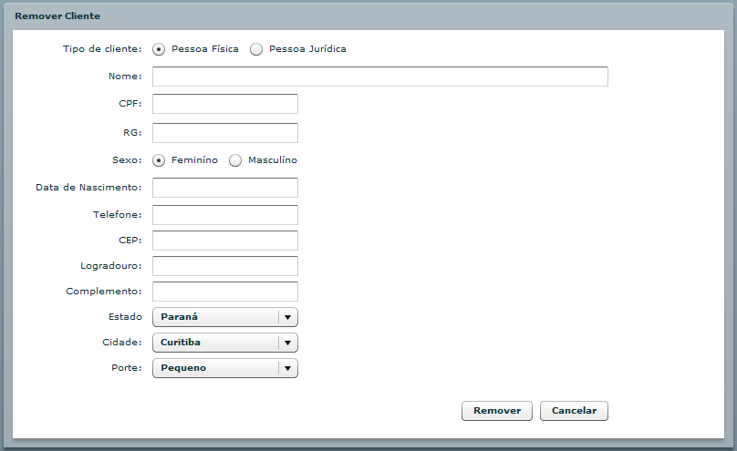

Padrões de desenvolvimento
- Botões
Nome do Identificador | Label | Evento Chamado
btRemover | Remover | Envia os dados do formulário para o Servidor para que o registro seja removido.
btCancelar | Cancelar | Cancela a operação e fecha a tela.

- Campos da tela
2.1 Remover Cliente Pessoa Física
CAMPOS DA TELA REMOVER CLIENTES
ID | Label | Tamanho | Tipo | Consistência
checkTipoCliente | Tipo de cliente | - | Checkbox | -
txtNome | Nome | 100 | Alfanumérico | Letras e números
txtCPF | CPF | 11 | Numérico | Números
txtRG | RG | 15 | Alfanumérico | Letras e números
checkSexo | Sexo | - | Checkbox | -
txtDataNascimento | Data de Nascimento | 8 | Numérico | Números
txtTelefone | Telefone | 30 | Numérico | Números
cbPorte | Porte | 100 | Alfanumérico | Letras e números
txtCEP | CEP | 8 | Numérico | Números
txtLogradouro | Logradouro | 100 | Alfanumérico | Letras e números.
cbEstado | Estado | 100 | Lista | Relação dos estados do Brasil.
cbCidade | Cidade | 100 | Lista | Relação das cidades do estado selecionado.
txtComplemento | Complemento | 30 | Alfanumérico | Letras e números

2.1 Remover Cliente Pessoa Jurídica
CAMPOS DA TELA REMOVER CLIENTES
ID | Label | Tamanho | Tipo | Consistência
checkTipoCliente | Tipo de cliente | - | Checkbox | -
txtNomeFantasica | Nome Fantasia | 100 | Alfanumérico | Letras e números
txtRazaoSocial | Razão Social | 100 | Alfanumérico | Letras e números
txtCNPJ | CNPJ | 14 | Numérico | Números
txtTelefone | Telefone | 30 | Numérico | Números
cbPorte | Porte | 100 | Alfanumérico | Letras e números
txtCEP | CEP | 8 | Numérico | Números
txtLogradouro | Logradouro | 100 | Alfanumérico | Letras e números.
txtEstado | Estado | 100 | Lista | Relação dos estados do Brasil.
txtCidade | Cidade | 100 | Lista | Relação das cidades do estado selecionado.
txtComplemento | Complemento | 30 | Alfanumérico | Letras e números

Mapa de acesso
- Cliente Pessoa Física

Campo | Tabela.Atributo
Nome | ClientePF.nome
CPF | ClientePF.CPF
RG | ClientePF.RG
Sexo | ClientePF.sexo
Data de Nascimento | ClientePF.dataNascimento
Telefone | ClientePF.telefone
Porte | Porte.nome
CEP | Endereco.CEP
Logradouro | Endereco.logradouro
Estado | Endereco.estado
Cidade | Endereco.cidade
Complemento | Endereco.complemento

- Cliente Pessoa Jurídica

Campo | Tabela.Atributo
Nome Fantasia | ClientePJ.nomeFantasia
Razão Social | ClientePJ.razaoSocial
CNPJ | ClientePJ.CNPJ
Telefone | ClientePJ.telefone
Porte | Porte.nome
CEP | Endereco.CEP
Logradouro | Endereco.logradouro
Estado | Endereco.estado
Cidade | Endereco.cidade
Complemento | Endereco.complemento

Plano de testes
N/A

Regras de validação
N/A

Diagrama de classes
N/A

DER
N/A

